

<<Nginx测试与开发>>

软件工程综合实验方法
总结报告


北京航空航天大学2015-6-23
版本变更历史
版本 | 提交日期 | 主要编制人 | 审核人 | 版本说明
1.0 | 2015-6-23 | 黄新越 | 全体

1文档说明
本文档主要是对这学期在各个实验中用到的有效方法进行总结整理。我们总结出了每个实验中关键的问题，并提供解决方法。

2关键问题

2.1工作分配方法

2.1.1问题概述
在我们完成项目的过程中，为每个成员合理的分配任务，是按时完成任务的重要环节。在分配任务时，我们首先要考虑成员的能力与特长，然后合理的估计工作量，再将任务进行合理的分解与分配。我们的基本方法是在每次课后讨论下一周安排，在会议过程中，我们能详细讨论任务的分解与分配，把任务合理地安排到个人，保证任务有质量并按时完成。

2.1.2实验方法
Method Specification
Name | 工作分配方法
Brief Description | 保证项目进展过程中任务的合理分配
Precondition | 确定一周总任务
Primary Actor | 全组人员
Dependency | None
Generalization | None
Basic Flow | Steps
Basic Flow | 1 | 在每周课后开会讨论，将本周主要任务进行分解，罗列出任务清单及要点。
Basic Flow | 2 | 各成员表明自己的能力，可以完成哪些分解任务。
Basic Flow | 3 | 组长进行统筹安排，将任务较为平均地分配给各成员，并取得所有人认可。
Basic Flow | 4 | 进行会议记录。
Basic Flow | Postcondition | 工作得到合理分配。

2.1.3有效性分析
我们小组的工作分配均按照以上方法进行。我们小组也一直保证任务的按时、有效进行，所以我们的方法是比较有效的。在最后进行工作量统计与分析的时候，我们也发现，各成员的工作量较为均匀，也印证了我们方法的有效性。
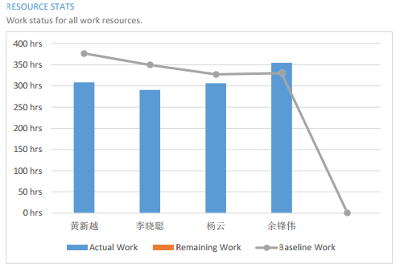

2.2进度控制方法

2.2.1问题概述
进度的控制是能按时完成实验的关键。我们需要有合理而有效的方法来保证我们的计划任务按时执行。我们的基本方法是在每次课后讨论下一周安排，并指定这一周任务的总负责人进行监督。

2.2.2解决方案
Method Specification
Name | 进度控制方法
Brief Description | 按照计划及老师安排进行实验，保证计划的按时进行。
Precondition | 制定好计划安排
Primary Actor | 全组人员
Dependency | None
Generalization | None
Basic Flow | Steps
Basic Flow | 1 | 在每周课后开会讨论，确定下一周的总任务。
Basic Flow | 2 | 按照工作分配方法将这周任务进行分解并分配给每个成员，并指定本周总负责人。
Basic Flow | 3 | 负责mpp的成员按照分配的结果对mpp文件进行修改，更新项目计划。
Basic Flow | 4 | 总负责人在下一周中关注各成员完成情况，进行提醒、协调等等。
Basic Flow | 5 | 下一周上课之前总负责人统计本周任务的完成情况。
Basic Flow | 6 | 负责mpp的成员将完成情况在mpp上做更新。
Basic Flow | Postcondition | 实验进度在可控范围。

2.2.3有效性评估
我们项目的进度控制都按照以上方法完成。通过这种方法，我们每周的任务都得到了及时、有质量的完成。并保证了实际的项目进度与试验计划的相符。因此我们的方法是比较有效的。在最后进行工作量统计与分析的时候，我们也发现，从燃尽图上看，我们的计划与完成情况比较一致，也印证了我们方法的有效性。
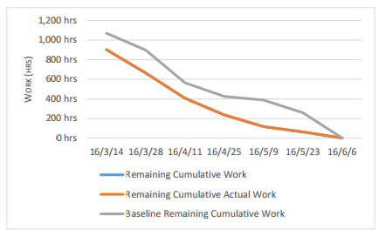

2.3任务调整方法

2.3.1问题概述
在项目进行中，有时我们会遇到一些突发情况。比如老师在周中提出了一些新的要求，或者某一成员发现自己的任务实际工作量较大。面对这些情况，我们需要根据具体的问题，在本周总负责人的领导下，进行组内协商，分析讨论应对措施，保证项目整体的进度不受影响。

2.3.2实验方法
Method Specification
Name | 任务调整方法
Brief Description | 对项目过程中的突发任务等进行应对处理，以保证项目进度不受影响
Precondition | 项目实际任务与工作量与计划出现不一致
Primary Actor | 全体成员
Dependency | None
Generalization | None
Basic Flow | Steps
Basic Flow | 1 | 本周总负责人进行原因分析
Basic Flow | 2 | 原因VALIDATES THAT成员有事不能按时完成任务
Basic Flow | 3 | 原因VALIDATES THAT老师提出任务变动
Basic Flow | 4 | 原因VALIDATES THAT 成员提出任务难度过大
Basic Flow | 5 | 原因VALIDATES THAT 外界条件不能满足项目进度（机器等原因）
Basic Flow | Post condition | 项目整体计划能够按时完成

Specific Flows | RFS 2
Specific Flows | 1 | 成员自己协调时间解决OR 与其他成员协商，由其他成员接管完成
Specific Flows | 2 | 成员完成任务
Specific Flows | Post condition | 保证任务按照计划进行
Specific Flows | RFS 3
Specific Flows | 1 | 对任务安排进行调整，如需要，对mp做适当修改
Specific Flows | 2 | 成员完成任务
Specific Flows | Post condition | 保证任务按照计划进行，并满足老师要求
Specific Flows | RFS 4
Specific Flows | 1 | 将任务进行必要的重新分配，其他成员分担一些任务
Specific Flows | 2 | 成员完成任务
Specific Flows | Post condition | 保证任务按照计划进行
Specific Flows | RFS 5
Specific Flows | 1 | 对于外界条件影响到不能进行的任务，选择去掉任务
Specific Flows | 2 | 对去掉任务后影响到的项目计划进行修改
Specific Flows | Post condition | 项目计划被修改

2.3.3有效性分析
我们小组对于突发任务等都按照以上方法处理。我们一直保证了项目的按时、有效完成，所以能够证明该方法的有效性。

